

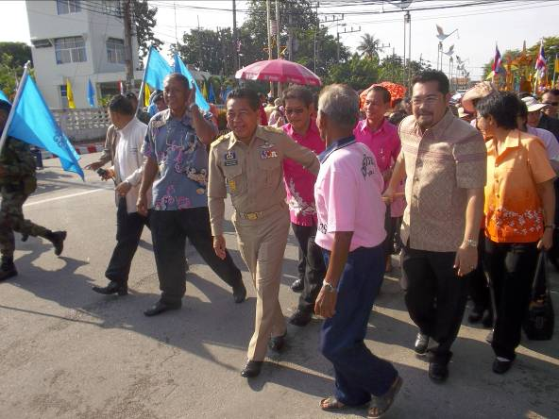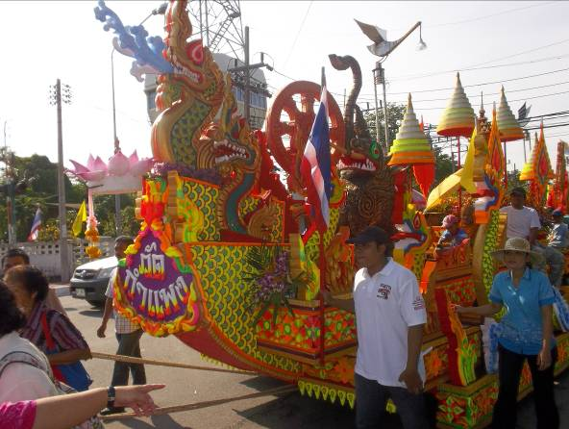
ผู้ว่าราชการจังหวัดนราธิวาสร่วมลากเรือพระประเพณีสำคัญทางพุทธศาสนา ทั้งยังรณรงค์ให้ประชาชนร่วมสืบสานประเพณีที่สำคัญทางศาสนา
วันนี้ (๑๓ ต. ค. ๕๔ ) เวลา ๐๗.๐๐ น. ณ สวนกรมหลวงนราธิวาสราชนครินทร์ อ.เมือง จ.นราธิวาส นายธนน เวชกรกานนท์ ผู้ว่าราชการจังหวัดนราธิวาส เป็นประธานในงานประเพณีลากเรือพระ ประจำปี ๒๕๕๔ พร้อมด้วย นางเดชรัฐ สิมศิริ รองผู้ว่าราชการจังหวัดนราธิวาส นายอุทาร พิชญาภรณ์ รองผู้ว่าราชการจังหวัดนราธิวาส นายธนาวิทย์ ไชยยานุพงษ์นายกเทศมนตรีเมืองนราธิวาส หัวหน้าส่วนราชการ รวมถึงพุทธศาสนิกชนที่มาร่วมในพิธี
สำหรับกิจกรรมลากเรือพระที่สวยงามตระการตาในวันนี้นั้น มีพิธีอันมงคลทางพระพุทธศาสนาคือ พิธีเจริญพระพุทธมนต์สมโภชเรือพระ การประกวดเรือพระ พิธีปล่อยแห่เรือลากพระ จากวัดต่างๆ รวม ๙ วัด โดยเคลื่อนขบวนไปตามเส้นทางถนนภูผาภักดี ถนนจำรูญนรา ถนนพิชิตบำรุง โดยนายธนน เวชกรกานนท์ ผู้ว่าราชการจังหวัดนราธิวาส ได้ร่วมลากเรือพระ พร้อมกับหัวหน้าส่วนราชการ และพุทธศาสนิกชนที่พร้อมใจมาทำบุญร่วมกัน

อย่างไรก็ตาม ประเพณีการลากเรือพระ ยังเป็นประเพณีที่สำคัญวันหนึ่งของพระพุทธศาสนา ที่กระทำหลังวันออกพรรษา แล้ว ๑ วัน คือ ในวันแรม ๑ ค่ำ เดือน ๑๑ พุทธศาสนิกชนจะพร้อมใจกันอาราธนาพระพุทธรูปขึ้นประดิษฐานไว้บนบุษบกที่วางอยู่เหนือเรือ หรือล้อเลื่อน แล้วแห่แหนชักลากไปตามถนนหนทางต่างๆ เพื่อให้ประชาชนได้ร่วมสักการะ องค์สมเด็จพระสัมมาสัมพุทธเจ้าและทำบุญร่วมกันในเทศกาลออกพรรษา
--------------------------------
ผลดา ชูสิงห์….๑๓ ต .ค .๕๔

